班级动态(1.15)
一、来园基本情况
来园人数：应到30人，实到12人，10人事假，8人病假。
儿童（男孩） | 今日重点关注：自主绕水杯绳 | 儿童（女孩） | 今日重点关注：自主绕水杯绳
王秋逸 | √ | 肖妙青 | 请假
易永恒 | √ | 嵇羽晞 | 请假
赵夏冉 | 请假 | 管亦星 | 请假
白新奇 | √ | 陈怡何 | √
丁载誉 | √ | 陈艺茹 | √
杨言希 | 请假 | 孙瑞晗 | 请假
樊晏清 | 请假 | 朱柯逸 | √
邵祉琛 | 请假 | 胡欣芮 | 请假
刘与一 | 请假 | 李梦兮 | 请假
蔡镇远 | √ | 张心愉 | 请假
崔子瑜 | √ | 徐佳一 | 请假
陶书宇 | 请假 | 曹婳 | 请假
李一凡 | √ | 顾一冉 | √
冯子乐 | √ | 朱天文 | 请假
孔梓睿 | 请假 | 黄雅萌 | 请假

二、区域游戏
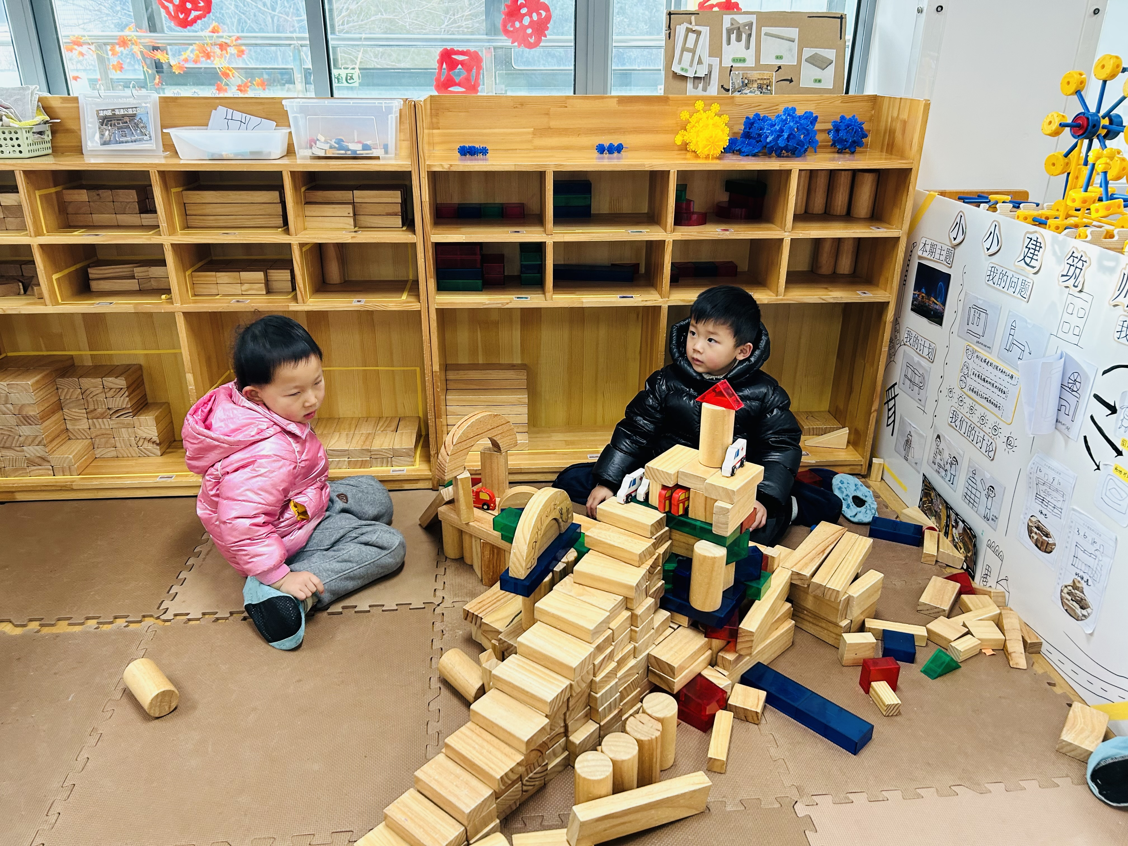 | 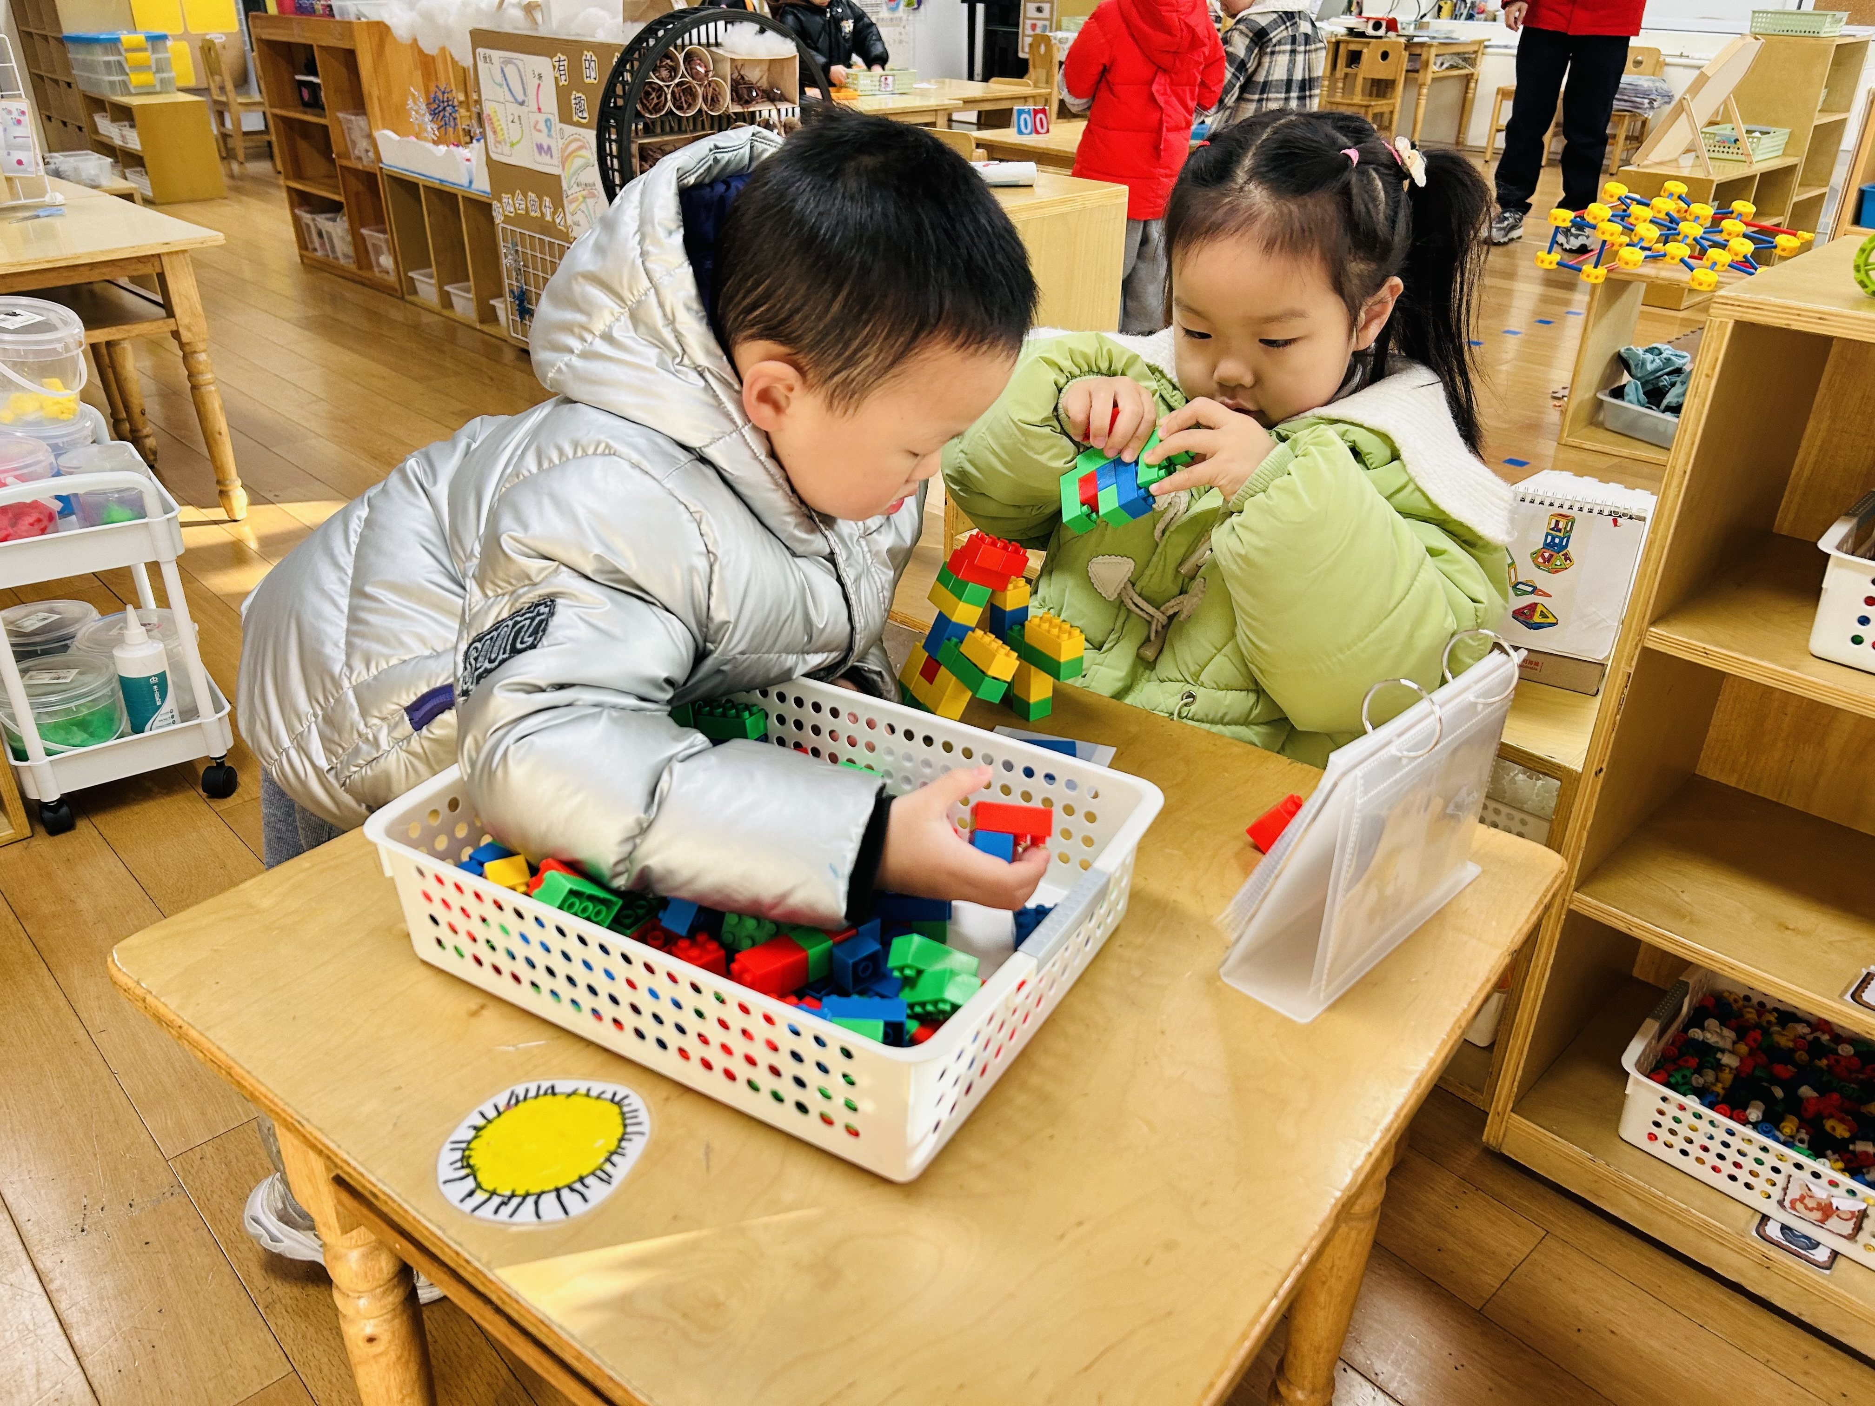 | 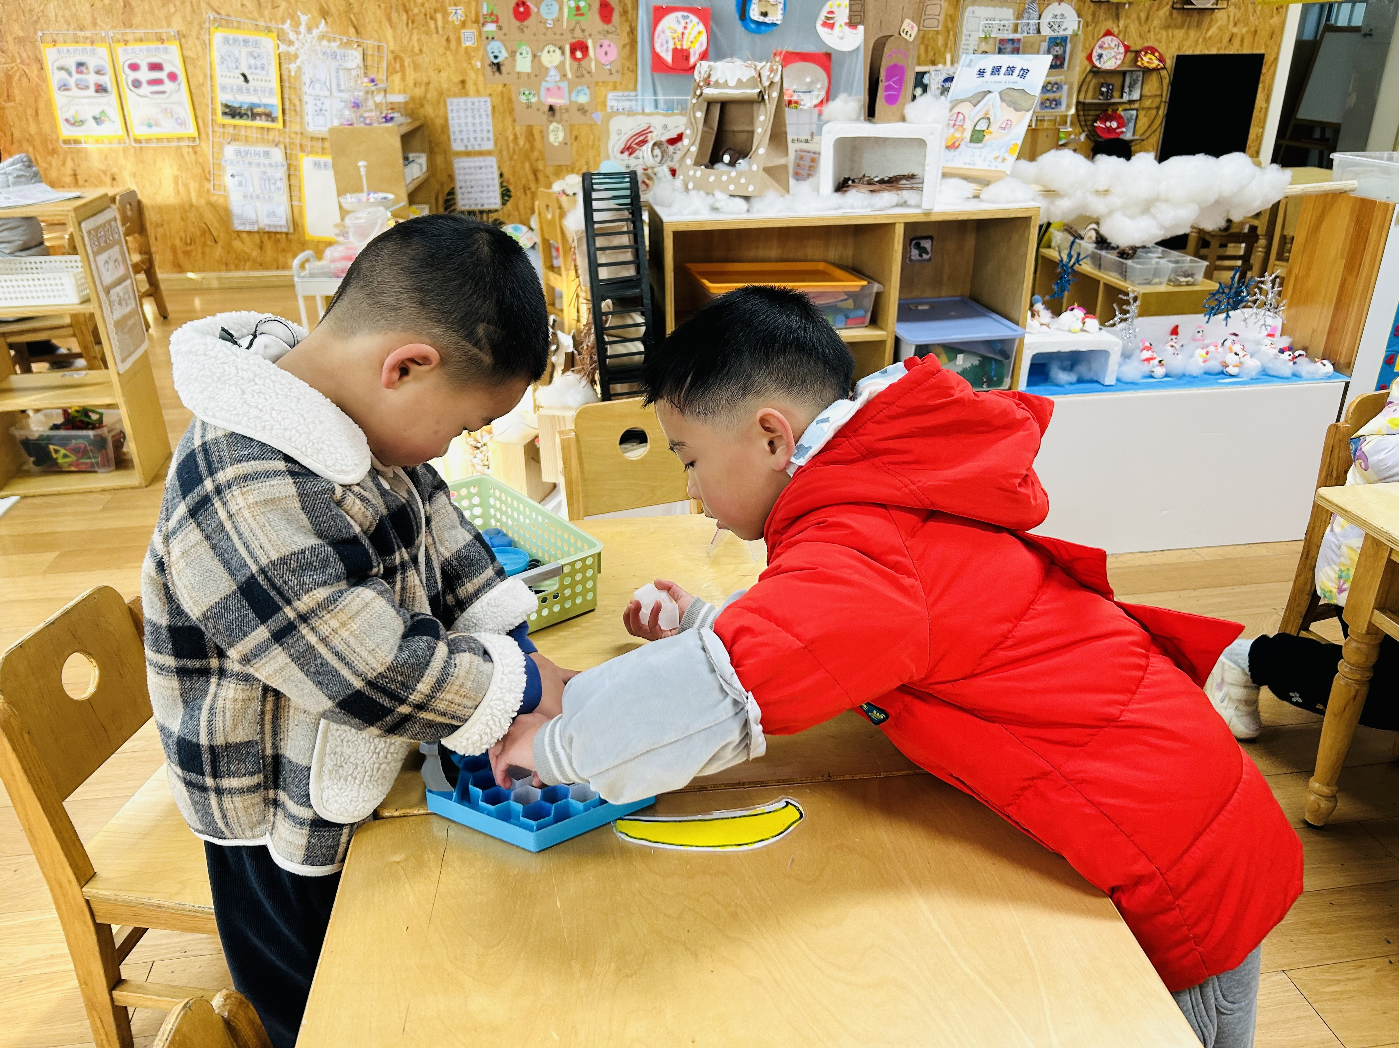
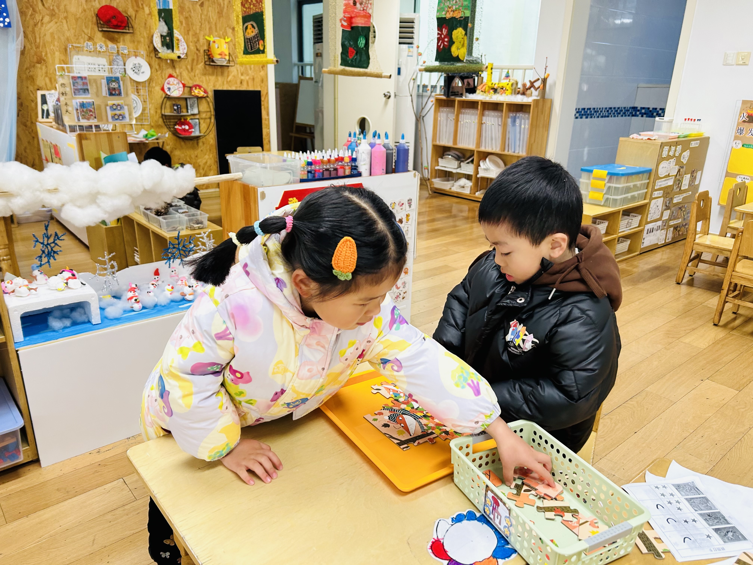 | 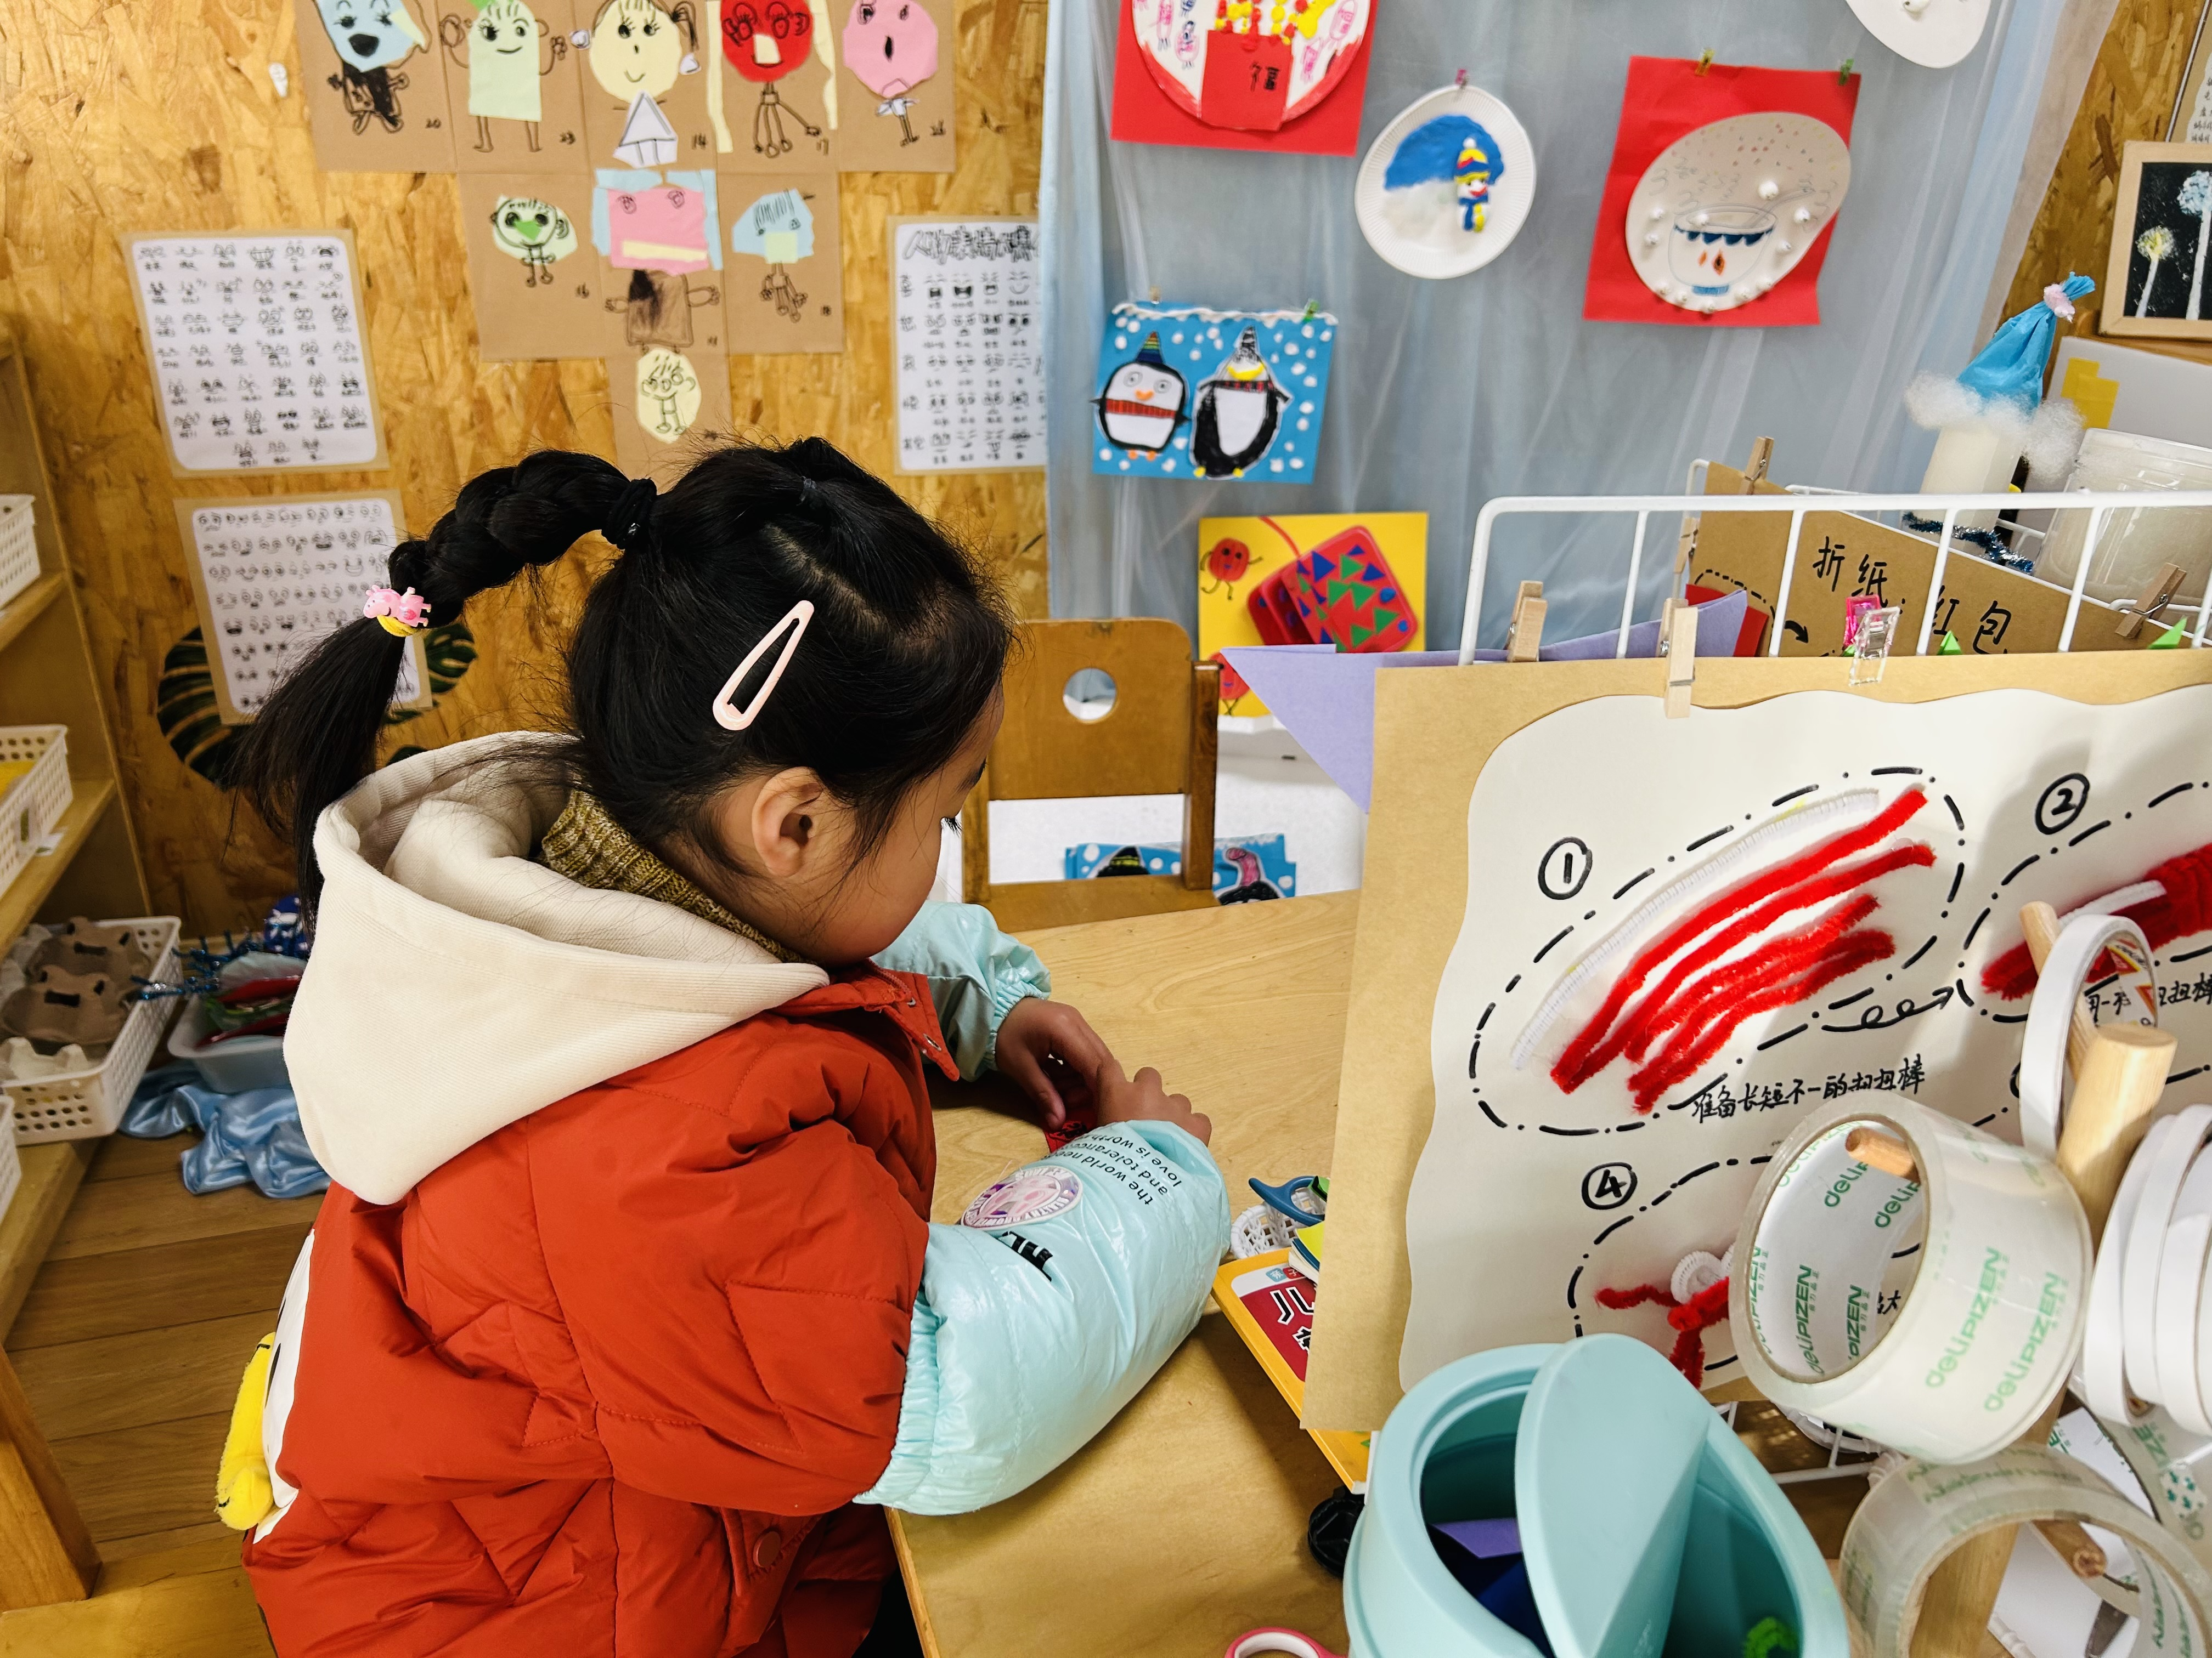 | 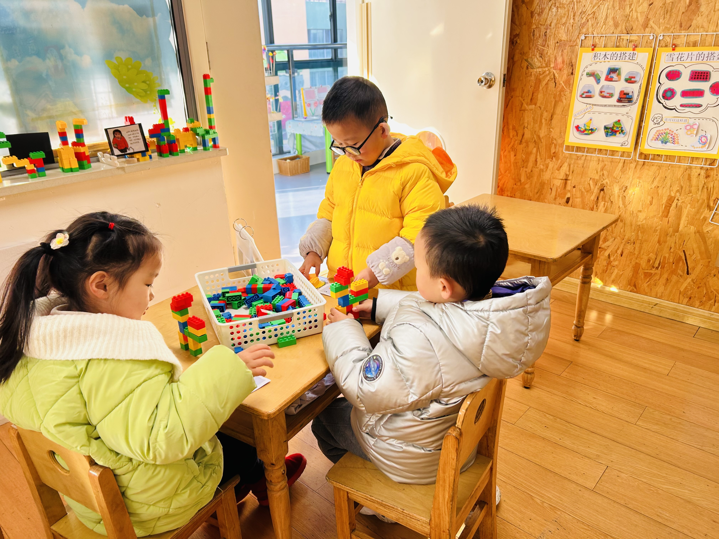

三、生活活动：
1.早点：牛奶、卷心酥、饼干
2.午餐：黑米饭、糖醋排骨、菠菜炒蘑菇、西湖牛肉羹
3.午点：蝴蝶面片
4.水果：香蕉、桂圆

四、集体活动
1.健康：天冷了怎么办
冬天到了，天气变得比较寒冷，周围所有的人都穿上了厚厚的棉衣，做好了各种各样的防护措施，小朋友们的取暖方法也比较多。本节活动主要是根据天气的变化，引导孩子探讨和了解天冷了，有哪些措施和方法来取暖和保暖，通过探讨更好的学会保护自己，以防被冻伤或冻感冒。

五、户外活动
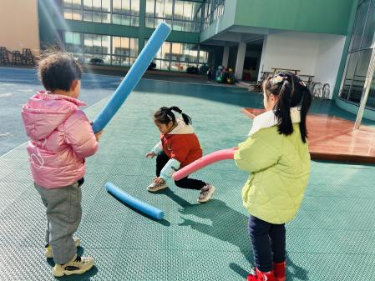 | 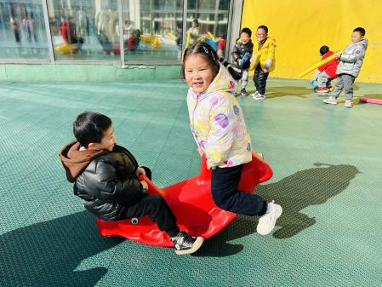
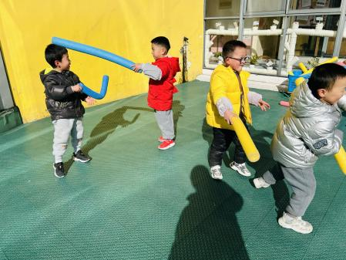 | 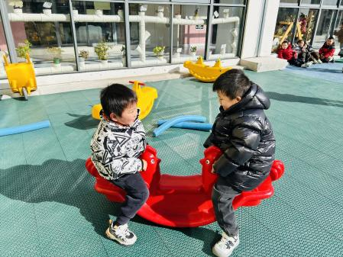

六、温馨提示
1.为避免交叉感染，如果孩子感冒了，咳嗽、流涕严重，请在家里休息好再来园噢！

